Дополнительное задание
- Как определить плотность вещества? Укажите правильный вариант ответа:
а) измерить массу тела, сделанного из этого вещества;
б) найти массу тела из данного вещества, найти его объем и разделить массу на объем;
в) определить массу тела и его размеры;
г) сравнить массы двух тел из данного вещества.

- Расположите картинки тел/веществ в соответствии с увеличением их плотности.

А | 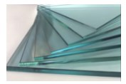 | Г | 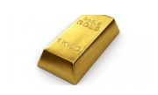 | Ж | 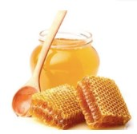
Б | 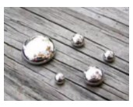 | Д | 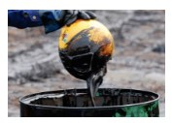 | З | 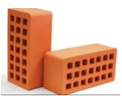
В | 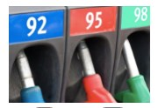 | Е | 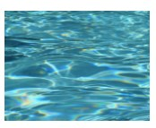 | И | 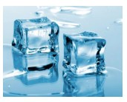
К

Запишите под числами соответствующие буквы.

800 1000 1800 8900 19300
710 900 1350 2500 13600

__________________________________________________________________

